**ARÉA TEMÁTICA: Zoologia Aplicada**

**SUBÁREA TEMÁTICA: Entomologia Forense**

**Entomologia Forense: Insetos associados à decomposição de *Sus scrofa* L. na cidade de Vitória da Conquista- BA.**

Iago Santos Costa¹, Geovanna Pereira Lima², Graciele de Jesus Santos³, Raquel Perez Maluf‎[⁴](https://symbl.cc/pt/2074/)

¹ Universidade Estadual do Sudoeste da Bahia (UESB), Campus Vitória da Conquista. E-mail(ISC): iago9.0@gmail.com

² Universidade Estadual do Sudoeste da Bahia (UESB), Campus Vitória da Conquista. E-mail(GPL): 201911494@uesb.edu.br

³ Universidade Estadual do Sudoeste da Bahia (UESB), Campus Vitória da Conquista. E-mail(GJS): 201811195@uesb.edu.br

‎[⁴](https://symbl.cc/pt/2074/) Universidade Estadual do Sudoeste da Bahia (UESB), Campus Vitória da Conquista. E-mail(RPM): raquelmaluf@uesb.edu.br

**INTRODUÇÃO**

A entomologia forense é um campo científico em que a análise dos insetos desempenha um papel fundamental na elucidação de crimes. Os insetos podem indicar o momento da morte de um indivíduo e até mesmo o local em que ocorreu, com base nas espécies presentes numa determinada área geográfica. Esse enfoque mostra-se especialmente valioso em situações em que a causa do óbito permanece sem conclusão ou quando o corpo é removido do local do crime Scaglia, (2014).

Vairo e Moura (2021) observam que os estudos de caso que são auxiliados pelos Departamentos de Polícia são focados na entomofauna encontrada em cadáveres humanos nos primeiros estágios de decomposição, mas em levantamentos acadêmicos é necessário a utilização de carcaças de porcos (*Sus scrofa*, Linnaeus,1758) como modelo por se aproximarem do processo da decomposição humana.

Assim, a presente pesquisa teve como objetivo o levantamento das ordens de insetos necrófagos na cidade de Vitória da Conquista- Bahia - região sudoeste da Bahia, com a utilização de carcaça de *Sus scrofa* na estação do inverno tendo vista que é necessário a observação e coleta desses insetos para melhor elucidação dos casos que necessitam do auxílio da entomologia forense na região, além de ampliar a base de dados dos insetos necrófagos do Estado.

**MATERIAL E MÉTODOS**

A carcaça foi acompanhada nas fases fresca (dia 1) (Fig. 1), inchamento (dias 2 a 6), deterioração (7 a 9) e resto (dia 10), caracterizadas segundo Souza (2008) que descreve os cinco estágios na sucessão de fauna em carcaças *Sus scrofa* (Tab. 1). No oitavo dia do acompanhamento da carcaça, foram observadas Urubus (*Coragyps atratus)* e Carcarás (*Caracara plancus)* se alimentando do suíno, resultando na aceleração do processo, pulando do estágio de deterioração para o estágio de resto em três dias. Posteriormente à interferência das espécies citadas, o experimento foi continuado até que não houvesse mais restos do suíno.

1) Local de Estudo

O presente estudo foi conduzido na Universidade Estadual do Sudoeste da Bahia (UESB), Campus Vitória da Conquista. O campus está situado a uma altitude aproximada de 1000 metros acima do nível do mar, em uma região caracterizada por um clima semiárido, de baixo índice pluviométrico durante o inverno e com temperaturas que variam significativamente devido à altitude, com mínimas em torno de 7ºC e máximas em torno de 25ºC. É importante ressaltar que a região em questão fica localizada numa zona de transição entre caatinga, cerrado, mata atlântica e matas de cipó o que contribui para diversidade de ordens presentes na região.

2) Coleta e identificação dos Insetos

A carcaça utilizada neste estudo foi fornecida por um frigorífico local da região. O suíno utilizado, que veio a óbito por causas naturais, tinha aproximadamente 9 kg. A carcaça foi posta em uma gaiola de ferro, que possuía uma bandeja na parte inferior preenchida com maravalha de madeira. Essa camada de maravalha serviu para auxiliar e facilitar a coleta dos insetos que eventualmente se desenvolvessem na carcaça.

A coleta dos insetos adultos presentes na carcaça foi realizada diariamente. Para isso, foram utilizadas redes e pinças entomológicas, as quais permitiram a captura dos insetos. Os insetos coletados foram imediatamente mortos por imersão em etanol 96% e, em seguida, armazenados individualmente em frascos apropriados para preservação.

Os insetos coletados foram transportados para o Laboratório de Biodiversidade do Semiárido (Labisa), foram submetidos a triagem e identificação. A identificação das ordens dos insetos foi realizada envolvendo a observação detalhada de características morfológicas e comparação com chaves de identificação Scaglia (2014).

**RESULTADOS E DISCUSSÃO**

Tabela 1: Fases de decomposição associadas à sucessão de insetos. Souza (2008).

| **Fase** | **Característica** |
| --- | --- |
| Fresco | Logo após a morte do animal, quando a temperatura corpórea se iguala com a temperatura ambiente. O rigor mortis ocorre 5 horas após a morte |
| Inchamento | Aparecimento de uma mancha verde no corpo do animal e no auge desse estágio a carcaça fica como um balão inflado, devido ao aumento de gases liberados por bactérias decompositoras. Nessa fase ocorre a colonização de Diptera. |
| Deterioração | Rompimento dos tecidos e perda progressiva de massa corpórea. Nessa fase ocorre alta atividade de imaturos |
| Seca | Evaporação tegumentar, os tecidos que restam estão desidratados e a pele assume um aspecto de pergaminho. Colonização de Diptera e Coleoptera. |
| Resto | Resta apenas a carcaça seca do animal. Colonizado por Coleoptera. |

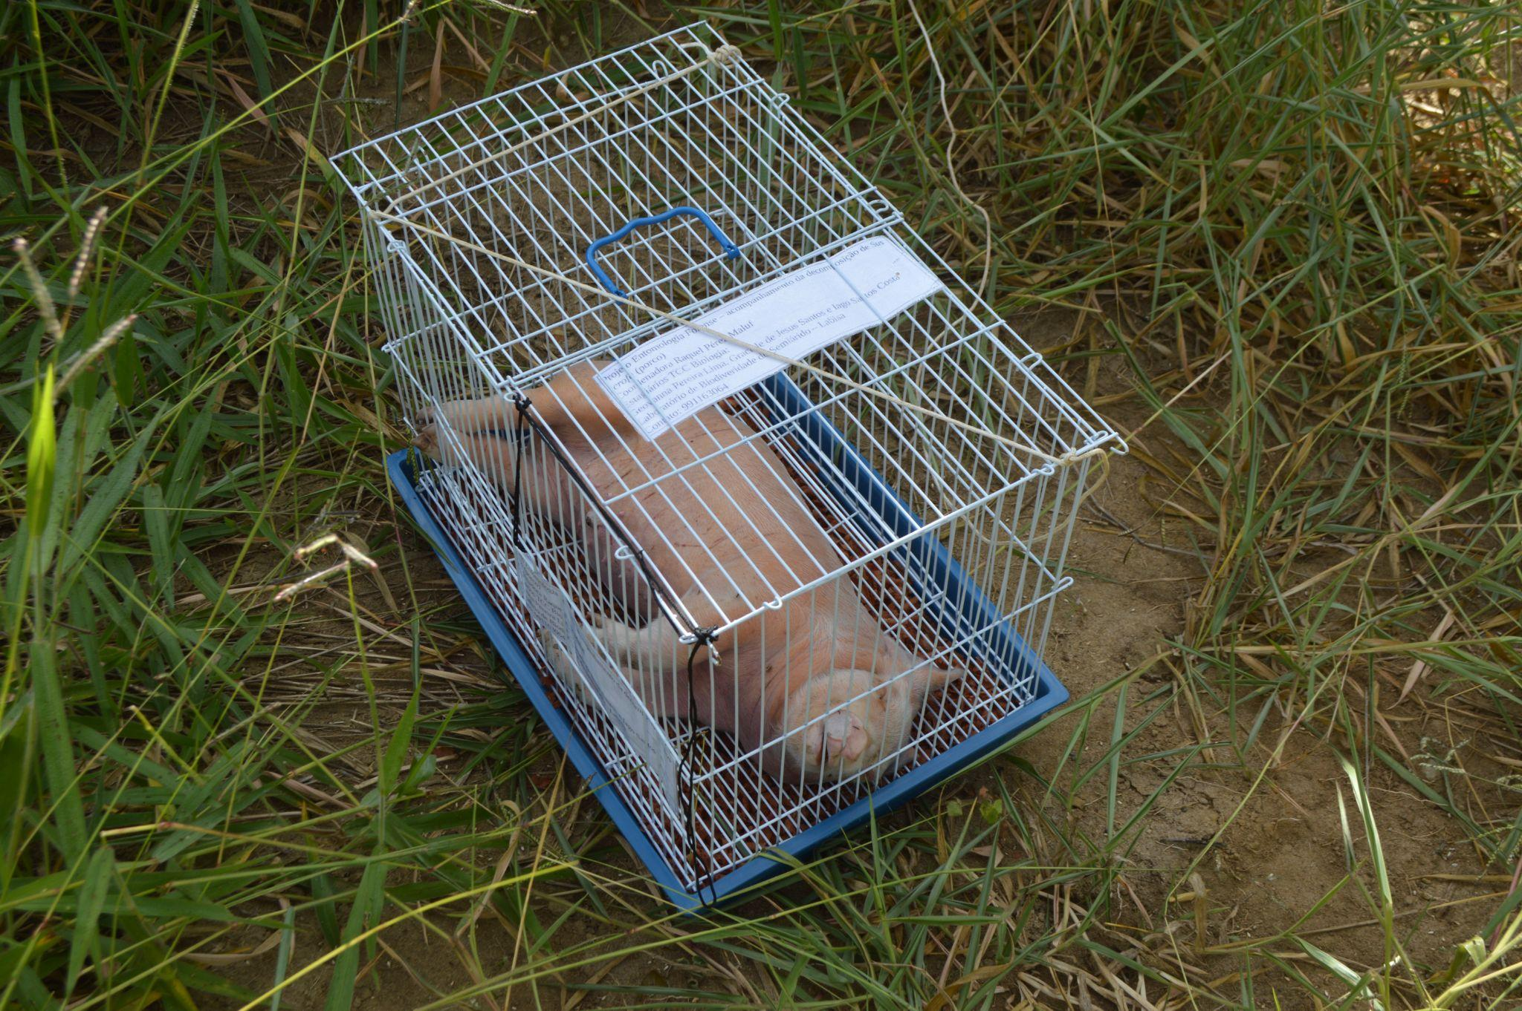

Figura 1. Carcaça de suíno (*Sus scrofa*) no estágio fresco (dia 1).

Os insetos adultos coletados ao longo dos dias de decomposição estão na Tab. 2. Observou-se que além de Diptera e Coleoptera, foram registradas as ordens Blattaria, Hemiptera e Hymenoptera, pouco frequentes nos registros da entomofauna de carcaças.

Tabela 2. Registro das ordens de Insecta presentes na carcaça de *Sus scrofa* monitorada no inverno em uma área de caatinga.

| **Dia** | **Fase** | **Ordem** | **Nº** |
| --- | --- | --- | --- |
| 1º | Fresca | Diptera e Hymenoptera | 9/3 |
| 2º | Inchamento | Diptera e Hymenoptera | 16/3 |
| 3º |  | Diptera, Hymenoptera, Blattaria e Coleoptera | 22/2/6/3 |
| 4º |  | Diptera e Hemiptera | 23/4 |
| 5º |  | Diptera e Hymenoptera | 24/6 |
| 6º |  | Diptera, Hymenoptera, Coleoptera | 25/3/4 |
| 7º | Deterioração | Diptera | 29 |
| 8º |  | Diptera e Coleoptera | 26/2 |
| 9° |  | Diptera | 27 |
| 10º | Restos | Diptera e Hemiptera | 27/4 |

**CONCLUSÕES**

A sucessão de insetos colonizadores em cadáveres não ocorreu de acordo com os padrões estabelecidos por manuais de referência, revelando a presença de diversas ordens além de dípteros nas fases iniciais de colonização, incluindo a ordem Coleoptera, Hymenoptera e Blattaria. Desta forma é possível notar que a composição das comunidades de insetos que colonizam cadáveres pode ser mais diversificada e complexa do que era previsto e a importância da realização de estudos em diferentes biomas e estações do ano.

Além disso, apesar da interferência não planejada causada pela presença de outros animais, como *Coragyps atratus* e *Caracara plancus*, proporcionou uma perspectiva valiosa. A interação entre o cadáver e outros animais é um elemento comum em cenas de crimes reais, onde os corpos não permanecem isolados. A interferência acidental permitiu uma visão mais realista da complexidade dos ecossistemas de decomposição em ambientes naturais.

Em suma, este estudo contribuiu para ampliar nossa compreensão da complexidade da sucessão de insetos em cenários de decomposição, demonstrando que a colonização de cadáveres não ocorre de maneira simplificada e que a presença de várias ordens de insetos é uma característica marcante desse processo.

**REFERÊNCIAS**

Sclagia, J. A. P. 2014. Manual de Entomologia Forense.1.ed. LEME-SP: Editora JHMIZUNO.  
Souza, A. S. B.2008. Calliphoridae (Diptera) associados a cadáver de poro doméstico (*Sus scrofa* L.) na cidade de Manaus, Amazonas, Brasil. Dissertação (Mestrado). Instituto Nacional de Pesquisa da Amazônia – INPA. Universidade Federal do Amazonas - UFAM. 56(f).

Vairo, K. P.; Moura, M. O.2021. Entomologia Forense na Prática. 1.ed. Campinas: Millennium Editora.